L'uNIVERSITÉ D'OTTAWA
Cas 1 - Une banque et son personnel multiculturel
Cas étudié par :
Carl Frédéric Cheron, 5802802
Courtney L. Fortin, 6983035
et
Stéphanie Fowler, 6168540

Remis à :
Madame Jeanne Doucet

Dans le cadre du cours de :
Comportement organisationnel

Mardi, le 5 février 2013

Identification du problème
Identification du problème principal
Dans ce cas, le problème repose sur la stratégie de gestion et de communication adoptée par Suzanne. Il est question de savoir si cela est appropriée pour son nouveau groupe puisqu'il semblerait qu'il y ait un gros manque de synergie au sein de cette équipe.
Présentation des éléments à résoudre
En effet, tout au cours de notre étude nous avons remarqué qu’il ya différents éléments a résoudre de manière a avoir un dynamisme positif ainsi qu’une équipe efficiente et efficace. Les éléments a résoudre sont les suivants :
- Élaborer une stratégie de communication interculturelle
- Établir une échelle hiérarchique bien définie
- Motiver les employés
- Favoriser une rétroaction positive et critique
- Avoir une gestion de groupe collectiviste et verticale (paternaliste)
- Définition des tâches précises
- Établir un système de supervision directe
- Établir une confiance mutuelle
Présentation de la (des) décision(s) à prendre
De manière a remédier aux problèmes citée ci-dessus quelque décisions doivent être prisent. En effet, il faut :
- Réviser la description des tâches actuelles et faire la clarification des rôles et des responsabilités.
- Modifier la structure organisationnelle.
- Transformation de la culture organisationnelle
- Élaborer une nouvelle stratégie de management
Analyse
Présentation des faits importants : Symptômes et causes
L’enjeux étant identifié, nous allons au cours des prochains paragraphes faire l’analyse des différents faits importants et l’évaluation des informations recueillit, ensuite nous allons proposer différentes solutions possibles tout en mettant accent sur celle que nous recommandons comme étant la plus adéquat.
- Symptômes:
  - Disputes entre Ricardo et Jean Alfred pour le pouvoir.
  - Suzanne a souvent l'impression que son groupe ne lui fait pas confiance, qu'ils manquent d'initiative et fuit leurs responsabilités
  - Les employés semblent manquer de motivation
  - Suzanne à remarqué un manque de suivi suite aux idées lancées aux réunions
  - Il n'y a pas de communication entre les parties
- Causes:
  - Manque de communication:
    - Suzanne et son équipe ne sont pas assez informées sur les valeurs en milieu de travail que partagent ses employés multiculturels et les attentes entre chaque partie
  - Les employés croient que Suzanne est plus préoccupée par ses tâches administratives que par leurs besoins
  - Il y a un manque de confiance au sein de toute l'équipe
  - Selon l'équipe, Suzanne a une attitude trop permissive
  - Il y a une absence de descriptions de tâche et de directives précises dans l'exercice des fonctions
  - Il y a un manque d'adaptation envers la nouvelle gestionnaire et vice-versa
Évaluation quantitative et qualitative des forces et faiblesses de l'organisation
- Forces :
  - Qualitatif :
    - Il y a une bonne synergie entre les membres de l'équipe
    - Les employés ne sont jamais à court de nouvelles idées durant les réunions
    - Ils ont tous une même culture organisationnelle

  - Quantitatif :
    - La plupart des employés détiennent un MBA en management international, donc il sont très bien formés et connaissent bien leur travail
- Faiblesses :
  - Qualitatif :
    - Les descriptions de tâches ne sont pas claires et précises
    - L'équipe n'a pas une bonne perception de leur directrice régionale
    - La directrice régionale pense que les employés fuient leurs responsabilités
    - La directrice a beaucoup d'expérience, par contre, elle n'est pas ouverte à modifier sa gestion venant de ses livres pour les adapter au problème réel de son équipe.
    - Problème de communication majeure
  - Quantitatif :
    - La piètre performance de l’équipe de Suzanne

Tous les éléments cite dans le paragraphe précédent ont un impact direct sur l’organisation et son fonctionnement .En effet tout les problème à résoudre identifiez constitue l’ensemble de faiblesse de l’organisation en question et nous pouvons aussi ajoutez que la performance de l’équipe en souffre et est sur une pente décroissante .Mais d’un autre cote nous ne pouvons ignorer les forces de cette équipe .Ses membres ne sont jamais a court de nouvelles idée , ils partagent la même base d’une culture organisationnelle ensuite il y aussi une bonne synergie entre eux .
La signification des faits face au problème
Les faits dans leur ensemble appuient donc l’hypothèse développée plus haut comme étant un problème de communication et de perception entre la directrice et ses employés et vice-versa.
Utilisation des modèles et des théories pertinentes
Dans les paragraphe suivants nous allons présenter les différentes options suggérer tout en présentant les modèles et les théories utilise pour asseoir nos recommandations.
En vue de présenter des options adéquates et réalistes à la situation. Notre analyse s’est effectuée en faisant un parallèle avec certains modèles et des théories. Parmi ces modèles, nous pouvons cité : le processus perceptif ainsi que les principaux éléments du modèle comportementale, ensuite nous avons tenu compte de la relation entre les types de personnalité individuelle et les activités professionnelles. Pour terminer, le modèle circulaire de Schwartz associé à la théorie sur l’adéquation entre les valeurs individuelles et organisationnelles nous a permis de poser notre recommandation.
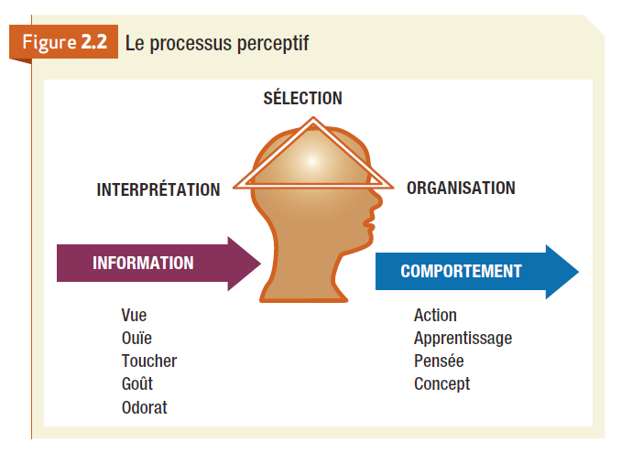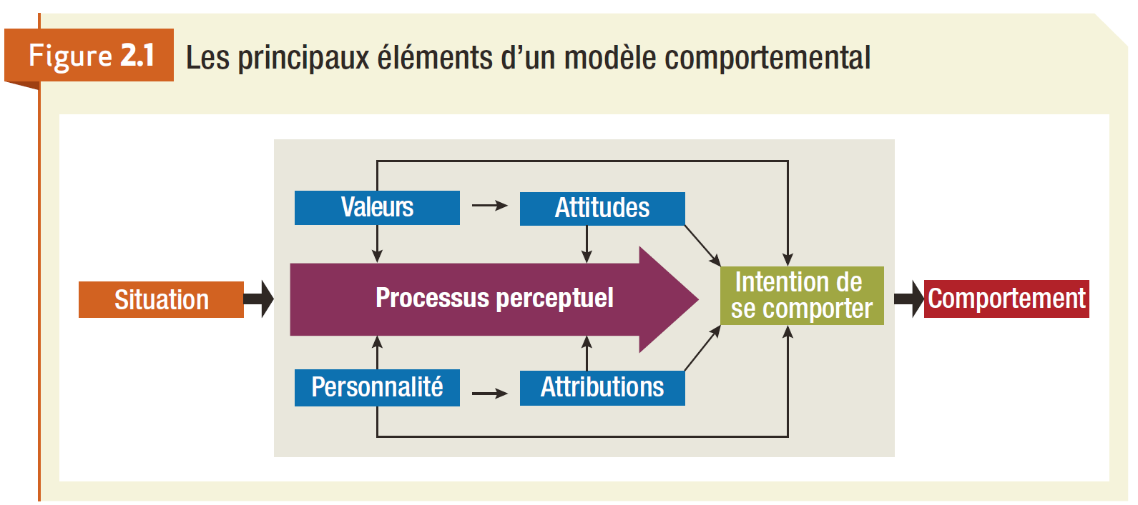

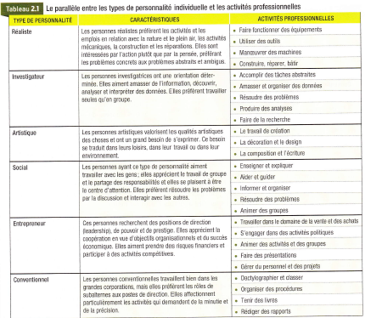
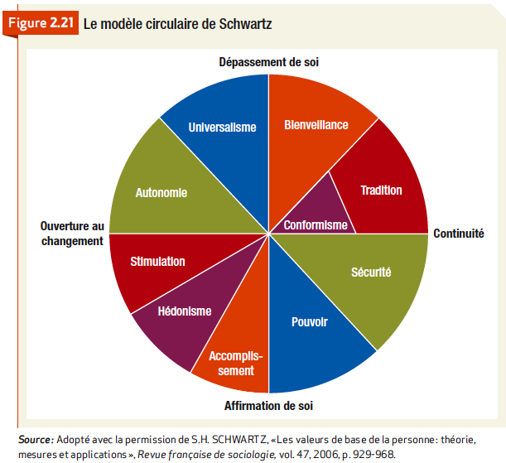
Présentation des options
Présentation et description des options
Nous avons en tout 3 recommandations dont le choix sera à votre discrétion. Dans le tableau suivant, nous vous présentons les options , leurs descriptions , le lien avec la situation ainsi que les réflexions sur l’application de l’option en question.
 | Description | Lien | Forces et Faiblesses | Évaluation | Choix
Option 1:  Reléguer Suzanne a son ancien poste. | Reléguer Suzanne à son ancien poste ou la transférer dans un autre département avec une nouvelle équipe. | La méthode de gestion et de communication interculturelle de Suzanne n'est pas compatible avec celle de son équipe. | Forces: Une personne avec une gestion compatible à celle de l'équipe pourrait être embauchée.  Faiblesses: L'estime de soi Suzanne sera affectée négativement si elle est reléguée. Une perte de temps énorme pour l'embauche et formation du nouvel employé. | Cette option est réalisable, mais il y aura une trop grande perte de temps et de ressources.
Option 2:  Une rencontre avec Suzanne et ses dirigeants tels que Marie Savoie pour une élaborée des stratégies de restructuration de la culture et de la structure organisationnelle | Rencontre pour l'équipe et un pour Suzanne : Pour discuter des différents problèmes et faire l'élaboration d'une nouvelle gestion pour Suzanne. | Les problèmes de gestion de Suzanne ont attiré l'attention des hauts dirigeants et ils exigent un changement rapide. | Forces: La rencontre avec ses supérieurs pourrait apporter des nouvelles idées et déclencher un changement plus rapide. Ses supérieurs pourraient avoir des outils pour les stratégies réglé les conflits culture organisationnels de Suzanne.  Faiblesses: Dirigeants qui n'ont pas nécessairement le temps pour l'élaboration de stratégies pour une nouvelle méthode de gestion. | Cette méthode à la possibilité de faire des changements rapides sauf que les hauts dirigeants n'ont peut-être pas le temps de s'occuper des problèmes avec l'équipe de Suzanne
(Suite) | Description | Lien | Forces et Faiblesses | Évaluation | Choix
Option 3:  Faire des ateliers ou des séminaires pour Suzanne et ses employés | Utiliser des ateliers et/ou séminaire pour favorisé la communication, le dépassement de soi, l’ouverture au changement et l’autonomie. Aussi, il y aura des ateliers sur le multiculturalisme au travail. | Les employés doivent être en meilleure capacité de s'adapter au changement et de travailler avec plus d'initiative.  Suzanne doit être en mesure de bien communiquer ses demandes et elle aussi de s'adapter aux valeurs et personnalités des de membres de son équipe. | Forces:  Un meilleur dynamisme entre les employés et Suzanne, une meilleure gestion et de meilleures performances pourraient en résulter.  Faiblesses:  Coûts associés pour les ateliers et le temps à ne pas travailler pour compléter les ateliers. | Cette méthode peut s'avérer couteuse, mais sera fortement bénéfique pour les employés et Suzanne. Une communication plus claire pourra être effectuée entre l’employé et Suzanne et meilleure performance pourront être perçues.

Recommandation / Plan d'action
Identification des critères de décisions
Selon l'évaluation qui a été faite au point précédent, nous recommandons l'option 3 comme plan d'action.
Nous avons basé notre recommandation sur : le coût, le temps ainsi répercussion sur la synergie de l'équipe existante.
Présentation et explication du choix d'option(s). Raisons :
Nous croyons fortement qu'il serait essentiel que Suzanne et son équipe fassent des ateliers ou des séminaires.
De cette façon, les employés seront tous sur la même longueur d'onde. Cette méthode peut s'avérer coûteuse, mais sera fortement bénéfique pour les employés et Suzanne. Une communication plus claire pourra être effectuée entre l’employé et Suzanne et meilleure performance pourront être perçues.
Qui, quand, quoi, où, comment et pourquoi ?
- Qui ? : Suzanne et tous les membres de son équipe (Ricardo, Rania, Jean Alfred et Mireille)
- Quand ? : Aussitôt que tous les employés incluant Suzanne se seront rencontrés. Les ateliers pourraient avoir lieu à toutes les 2 semaines pour une période de 3 mois (pour commencer, et plus si nécessaire).
- Quoi ? : Pour régler le manque de communication et problème de gestion de Suzanne envers son équipe multiculturelle
- Où ? : Dans une des grandes banques de la région de Montréal
- Comment ? : Un coach d'affaires se présentera à la banque pour donner sa formation à toutes les 2 semaines. Il utilisera des présentation PowerPoint, des ateliers «brise-glace» tel que : Le Phillips 66, méthode de chapeaux, etc. ainsi des documents et de vidéos informatifs.
- Pourquoi ? : Les Mexicains, les Libanais et les Haïtiens partagent les mêmes valeurs en milieu de travail, c.-à-d. collectiviste verticale. Tandis que la culture québécoise présente une plus faible distance hiérarchique et un haut niveau de tolérance faire à l'incertitude et à l'ambiguïté (culture plus féminine). Les ateliers auront pour but d'unifier la gestionnaire et son équipe. Par conséquent, ceci améliorera les performances de l'équipe, son dynamisme et sa motivation.

